Hayat Yayınları Tanıtım Bülteni
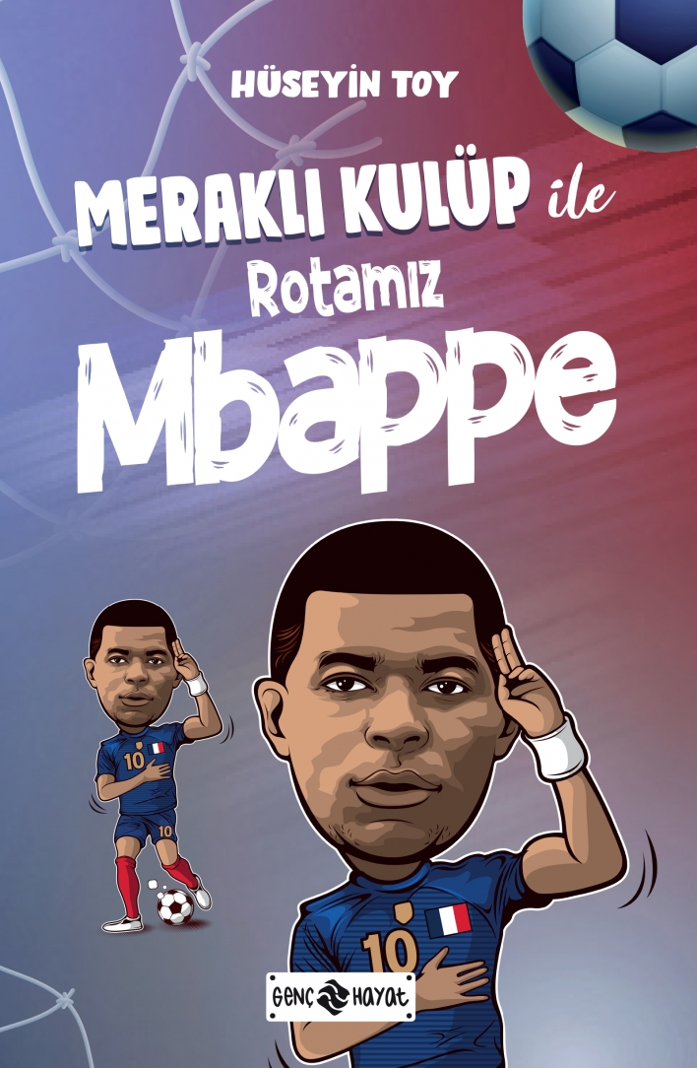 | Eser Adı: Meraklı Kulüp ile Rotamız MBAPPE  Yazar Adı: Hüseyin Toy  Cilt Bilgisi:  Kitap Dili: Türkçe  İç Sayfa: HOLMEN SB 65  Kapak: BRISTOL 230  Selefon Türü: MAT SELEFON  Basım Tarihi: 2024  Sayfa Sayısı: 128  Kitap Boyutları: 13,5 X 21 mm  ISBN No: 9786254471667  Etiket Fiyatı: 160,00 TL
Kitap Tanıtım Yazısı : (Arka Kapak)

O, gelmiş geçmiş en iyi futbolculardan bir tanesi.O, mücadelesiyle dünya futbol tarihine damga vurmuş bir yetenek...O, adına şarkılar yazılmış bir efsane...“Mbappe, Mbappe, Kylian MbappeMbappe, Mbappe, Kylian Mbappe”(Mbappe şarkısından bir nakarat)Filmlere, belgesellere, şarkılara konu olan Mbappe, bu defa bizim Meraklı Kulüp'ün misafiri oluyor.Daha doğrusu bizim Meraklı Kulüp Mbappe'ye misafir oluyor.Bu macera dolu yolculukta yerini aldıysan çok şanslısın.Haydi ilk sayfayı aç ve bu mücadele dolu futbol macerasına ortak ol.
Kitabın detay sayfasına buradan ulaşabilirsiniz :
https://hayatyayinlari.com/kitaplar/huseyin-toy-merakli-kulup-ile-rotamiz-mbappe-932.html
Genç Hayat



